Управление по гражданской обороне, чрезвычайным ситуациям и пожарной безопасности
Республики Хакасия

Правила поведения на суше и в воде
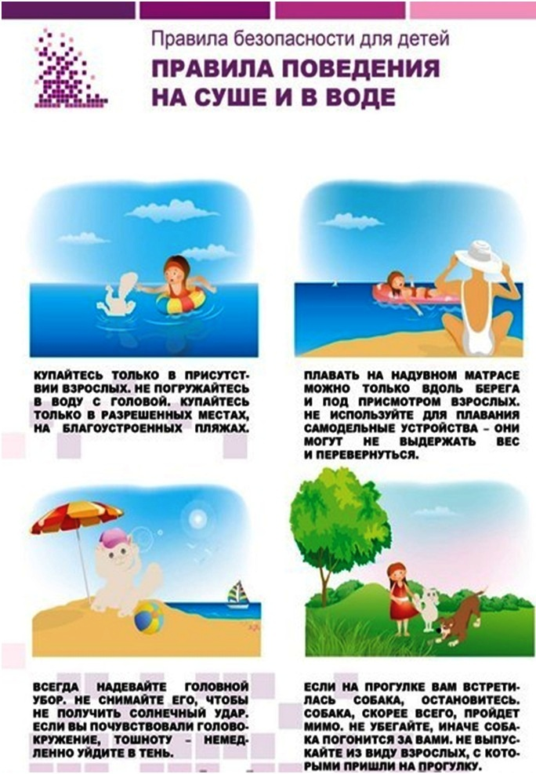

Телефоны экстренных служб:
101, 102, 103, единый 112

